Бюллетень
Городской рогейн «Банный день»

- Время и место:
Соревнования пройдут 24 февраля с10.00 в р-не мкр. Строитель и Александровского леса. Место на стоянке по адресу г Ижевск ул. Баранова,88а (Налоговая)
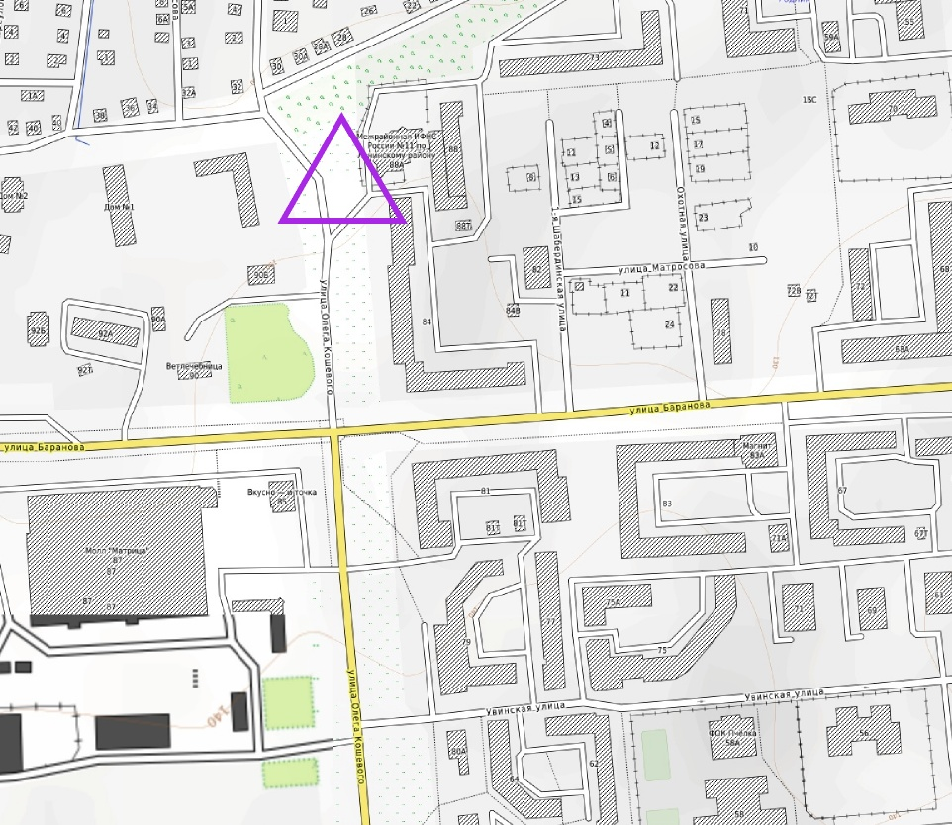
10.00- регистрация, выдача карт
10.30-брифинг
11.00- старт всех групп
14.00- окончание контрольного и начало штрафного времени
14.30- окончание штрафного времени и закрытие финиша
14.40- награждение
- Организаторы:
Старт активистами команды Аксион, при поддержке Федерации спортивного ориентирования Удмуртии, профсоюзного комитета АО «Ижевский мотозавод «Аксион-холдинг», КПЦ профкома, молодежной комиссии при профкоме
Контакты: Логинов Дмитрий Владимирович 89090553206 ( только Viber, WhatsApp. Telegram)
https://vk.com/kpudm
https://t.me/KPudm

- Информация по дистанции:
Формат 3 часа. Полигон проходит по старой спортивной карте, откорректированной частично в 2024г. , а также по схеме OSM. Карты А4 Точный масштаб и количество КП будет выложена в технической информации в группах КП 18(Контакты). Запрещено использование навигаторов в личном зачете. В командном зачете навигатор разрешено использовать.
- Группы:
Соревнования личные и командные
Личные группы делятся на:
МО | ЖО | МВ | ЖВ
мужчины | Женщины | мужчины | женщины
2006г.р и старше | 2006г.р и старше | 1974г.р и старше | 1974г.р и старше
Команды на подгруппы не делятся. Состав команд от 1до 4 человек любого пола и возраста
- Опредиление победителей:
Карты выдаются в момент регистрации.
Первая цифра КП означает количество баллов т. е. 31- 3 балла, 72- 7 баллов. Победитель опредиляется по количеству набранных балов. За каждую полную и не полную минут опоздания снимается 1 балл. Свыше 30 минут опоздания- результат анулируется. Отметка с помощью телефона на базе Андроид приложением qОrient (сканирование QR-кодов)

- Стартовый взнос:
В Личном зачете- 400р
В Командном зачете- 300р с участника
Стартовый взнос оплачивается переводом до окончания регистрации на Тинькофф банк по номеру телефона 89090553206 Дмитрий Владимирович Л. С указанием названия команды. Не оплаченные заявки аннулируются.
Возможно оплата наличными на старте при гарантии участия и сообщения этого по контактам организаторам
- Награждение:
Каждый участник получает сувенир об прохождении рогейна. Рандомно награждается 1(одна) команда. Победители и призеры в каждом личном зачете награждаются медалями и призами.
- Заявка:
Заявка на сайте https://www.iorient.ru/ до 23.00 21 февраля. После регистрации появится ссылка на приложение для Андройда.

- ВАЖНО:
В случае очень плохой погоды (навалит много снега/ низкая температура) соревнования будут отменены/перенесены. Стартовый взнос возвращается тогда в полном объеме.

